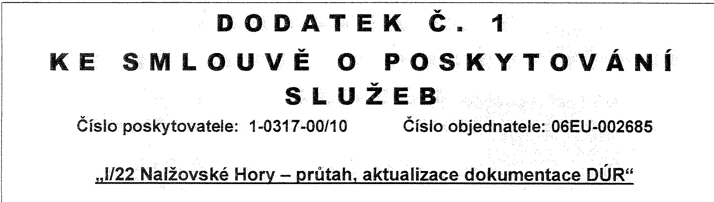

Níže uvedené smluvní strany uzavírají smlouvu podle Občanského zákoníku a podmínek uvedených v této smlouvě.
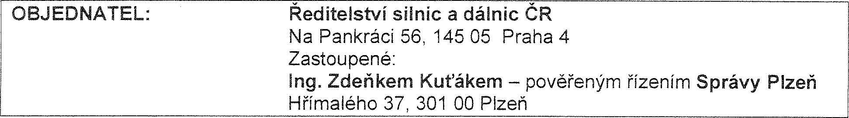
SMLUVNÍ
STR
AN
Y:
Identifikační
číslo.
659
93
390
Daňové
identifikační
číslo.
CZ659
93
390

Bankovní spojení. KB Praha
Č. účtu. 51-1422200277/01 oo
Identifikační číslo: | 60193280
Daňové identifikační číslo. | CZ60193280
Bankovní spojení: | ČSOB, a.s
Č. účtu. | 2689681/0300
OR: | vedený u Městského soudu v Praze oddíl B, vložka 2368
zastoupený:  Osoby oprávněné jednat: | Ing. Lubor Hoďánek, MBA předseda představenstva  Ing. Martin Vejsada, místopředseda představenstva  Ing. Markéta Miková, člen oředstavenstva
ve věcech smluvních. | Ing. Lubor Hodánek, MBA, předseda představenstva Ing. Martin Vejsada, místopředseda představenstva
ve věcech technických. | Ing. Vít Havlíček, ředitel ateliéru dopravních staveb
(dále jen poskytovatel)

Zdůvodnění:
Na projednání dokumentace 25.5.2016 vyplynuly další dodatečné nutné změny PD DŮR. Protože došlo k překvalifikování problematické budovy sýpky z hlediska památkové ochrany, byly původně pojednané a předpokládané stavební úpravy zástupci památkové péče zamítnuty. To si vynutí půdorysnou změnu trasy i přilehlé zdi. Ze strany obce byly dále vzneseny požadavky na řešení kanalizace v místě pod autobusovou zastávkou

ČLÁNEK 
Doba plnění
Původně:
1 . Smluvní strany se dohodly, že dílo bude dokončeno a předáno objednateli v termínu do: 30.06.2016
1 . Smluvní strany se dohodly, že dílo bude dokončeno a předáno objednateli v termínu do: 30.07.2016
Závěrečná ustanovení:
Dodatek č. 1 nabývá platnosti a účinnosti dnem jeho podpisu oběma Smluvními stranami. Dodatek č. 1 se vyhotovuje ve čtyřech stejnopisech, z nichž obě Smluvní strany obdrží po dvou stejnopisech. Dodatek č. 1 byl sepsán v českém jazyce.
Ostatní smluvní ujednání' uvedená ve výše specifikované smlouvě zůstávají nezměněna.
V Plzni dne V Praze dne